C o l l è g e O l y m p e


Menu du 7 au 11 septembre 2015
(sous réserve de modifications)

Lundi 7 septembre Mardi 8 septembre

Macédoine de légumes Carottes* râpées
ou betteraves mimosa ou radis* beurre

Escalope de poulet Sauté de porc à l’ananas
Riz Pommes vapeur

Fromage Yaourt

Fruit * Crème dessert

* produit frais de saison (priorité est donnée aux fruits et légumes
cultivés dans la couronne bordelaise et le Lot-et-Garonne)

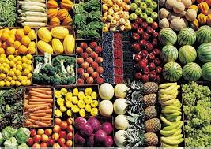

Jeudi 10 septembre Vendredi 11 septembre

Melon* Œuf dur
ou pastèque* ou surimi

Steak haché Sauté de dinde provençale
Haricots beurre/poêlée de légumes Semoule

Fromage Yaourt

Gâteau basque Fruit *

Le principal Le gestionnaire

N. BONNET O. AUCHTER

